Mr A.P Mokoena

4.1

a)

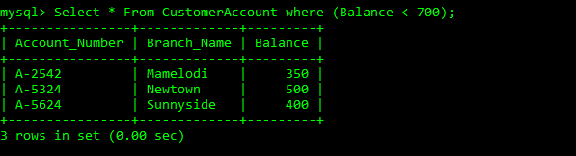

b)

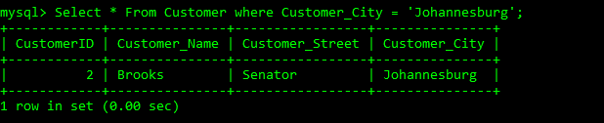

c)



d)

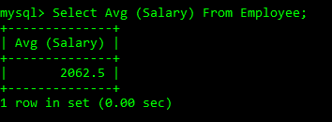

E)

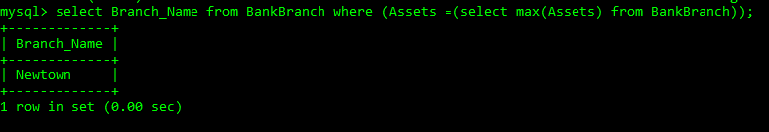

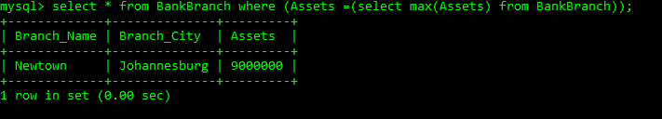

5)

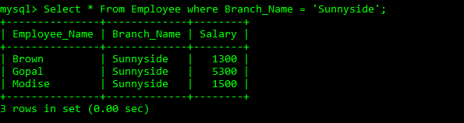

b)

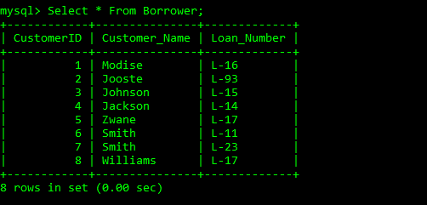

c)



d)



e)

